COMUNICATO STAMPA

Würth Elektronik offre guarnizioni in tessuto conduttive prive di alogeni
Guarnizioni autoadesive per schermatura EMC
Waldenburg (Germania), 28 gennaio 2026 – Würth Elektronik ora offre le sue guarnizioni conduttive in tessuto WE-LT anche in versione priva di alogeni. Queste guarnizioni si sono dimostrate una soluzione efficace per ridurre i problemi di compatibilità elettromagnetica nei dispositivi elettronici. Le guarnizioni conduttive in tessuto prive di alogeni WE-LT offrono un'attenuazione di schermatura superiore a 80 dB a 100 MHz, una resistenza superficiale tipica inferiore a 0,08 ohm e un grado di protezione IP54 contro polvere e spruzzi d'acqua. Queste guarnizioni sono prive di alogeni e soddisfano quindi i requisiti della direttiva UE sulla progettazione eco-compatibile (2009/125/CE) e della direttiva RoHS. Allo stesso tempo raggiungono la classe di infiammabilità UL-94 V0.
Le guarnizioni sono disponibili di serie in diverse forme: quadrato, a D, a C, a P, a L, a M e a lama. Inoltre, Würth Elektronik offre forme personalizzate. Se due parti metalliche di un alloggiamento devono essere collegate in modo conduttivo dopo l'assemblaggio, le guarnizioni conduttive garantiscono la continuità elettrica. Trattandosi di una versione priva di alogeni, le guarnizioni ora possono essere utilizzate anche nei display, dato che l'uso di ritardanti di fiamma alogenati negli alloggiamenti e nei supporti per display elettronici è vietato all'interno dell'Unione europea.
Le guarnizioni per schermatura EMC sono costituite da tre elementi principali: un tessuto metallizzato, un materiale elastico e un adesivo sensibile alla pressione (PSA). Il tessuto metallizzato è costituito da un tessuto in poliestere con fili di rame nichelato. La nichelatura serve a proteggere il rame e la guarnizione per schermatura EMC dalla corrosione. Inoltre, garantisce protezione contro l'abrasione a cui la guarnizione per schermatura EMC può essere soggetta durante la sua durata di vita. Sono disponibili anche versioni con rivestimento in alluminio. I nuclei in schiuma poliuretanica sono disponibili con densità compresa tra 45 kg/m³ e 150 kg/m³. Si consiglia un grado di compressione pari a circa il 30% dell'altezza originale della guarnizione.
Ampio campo di applicazione
Con la loro doppia funzione di guarnizione meccanica contro polvere e spruzzi d'acqua e di componente che migliora il comportamento elettromagnetico, le guarnizioni danno un contributo importante nell'assemblaggio finale di display, alloggiamenti metallici, armadi elettrici, collegamenti di ingresso, uscita e messa a terra. Würth Elektronik offre inoltre la produzione di guarnizioni per schermatura EMC personalizzate in diverse forme e tagli senza costi aggiuntivi.

Immagini disponibili
Le seguenti immagini possono essere scaricate da internet e stampate: https://kk.htcm.de/press-releases/wuerth/
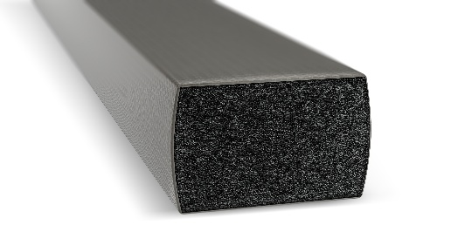  Foto di: Würth Elektronik  Guarnizioni in tessuto conduttive prive di alogeni di Würth Elektronik | 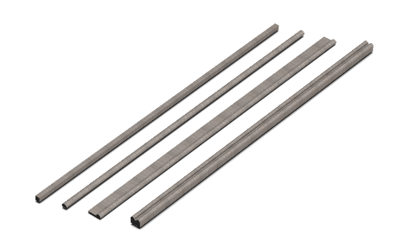  Foto di: Würth Elektronik  Le guarnizioni sono disponibili di serie in diverse forme di profilo. Würth Elektronik offre anche forme personalizzate.

Informazioni sul gruppo Würth Elektronik eiSos
Il gruppo Würth Elektronik eiSos è produttore di componenti elettronici ed elettromeccanici per il settore dell'elettronica e lo sviluppo delle tecnologie per soluzioni elettroniche orientate al futuro. Würth Elektronik eiSos è uno dei maggiori produttori europei di componenti passivi, attivo in 50 Paesi, con stabilimenti in Europa, Asia e America settentrionale che riforniscono una clientela sempre crescente a livello mondiale.
La gamma di prodotti comprende: componenti passivi, moduli di potenza, isolatori digitali, optoelettronica, componenti elettromeccanici, soluzioni di gestione termica, sensori e moduli wireless. Il portafoglio è completato da soluzioni personalizzate.
La disponibilità a magazzino di tutti i componenti del catalogo senza limite di minimo d'ordine, i campioni gratuiti e l'elevato supporto dei nostri dipendenti specializzati e addetti alle vendite, così come la vasta scelta di strumenti per la selezione dei componenti, caratterizzano l'orientamento all'assistenza del gruppo, unico nel suo genere.
Würth Elektronik fa parte del gruppo Würth, leader mondiale nell’ambito dello sviluppo, della produzione e della commercializzazione di materiale di montaggio e di fissaggio e offre impiego a circa 7500 dipendenti. Nel 2024 il Gruppo Würth Elektronik ha registrato un fatturato di 1,02 miliardi di Euro.

Würth Elektronik: more than you expect!
Per ulteriori informazioni consultare il sito www.we-online.com

Per ulteriori informazioni:  Würth Elektronik eiSos GmbH & Co. KG  Sarah Hurst  Clarita-Bernhard-Strasse 9  81249 München  Germania  Telefono: +49 7942 945-5186  E-Mail: sarah.hurst@we-online.de  www.we-online.com | Contatto per la stampa:  HighTech communications GmbH  Brigitte Basilio  Brunhamstrasse 21  81249 München  Germania  Telefono: +49 89 500778-20  E-Mail: b.basilio@htcm.de  www.htcm.de

